Міністерство освіти і науки України
Тернопільський національний технічний університет імені Івана Пулюя

ЗВІТ
за результатами проведеного опитування здобувачів другого (магістерського) рівня вищої освіти, що навчаються за освітньо-професійною програмою «Маркетинг» галузі знань 07«Управління та адміністрування», спеціальності 075«Маркетинг»



ТЕРНОПІЛЬ
2024

Звіт сформовано за результатами проведеного опитування здобувачів вищої освіти відповідно до «Положення про опитування учасників освітнього процесу в Тернопільському національному технічному університеті імені Івана Пулюя», «Положення про акредитацію освітніх програм Тернопільського національного технічного університету імені Івана Пулюя» та за наказом ректора від 10.10.2024р. №4/7-979 «Про опитування здобувачів».
Терміни проведення: 11.11.2024 – 25.11.2024.
Дане опитування є формою участі здобувачів вищої освіти в системі внутрішнього забезпечення якості вищої освіти та реалізації принципу студентоцентричного навчання.
Мета опитування – вивчення рівня задоволеності здобувачів другого (магістерського) рівня вищої освіти якістю освітньо-професійної програми «Маркетинг» галузі знань 07«Управління та адміністрування», спеціальності 075«Маркетинг» та освітнього процесу загалом.
Опитування проводилося шляхом online-анкетування за допомогою сервісу Google Forms анонімно та на добровільних засадах.

В опитуванні взяли участь 29 здобувачів вищої освіти (вісімнадцять 1 року навчання та одинадцять 2 року навчання), що склало 70,7% від загального контингенту здобувачів даної освітньої програми.
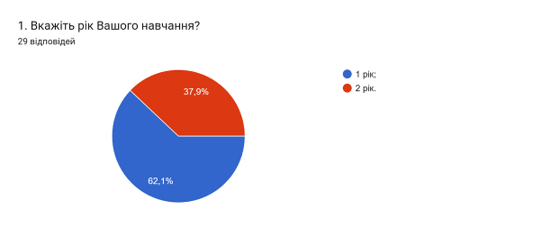

Результати опитування представлені нижче.
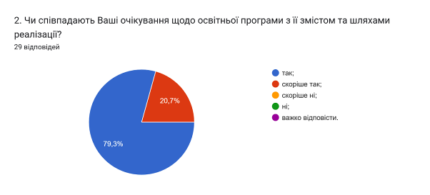

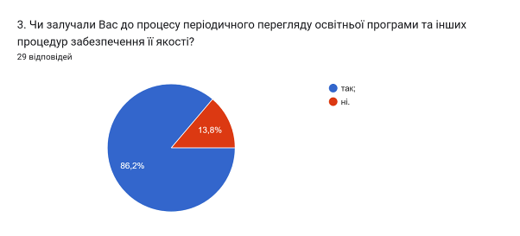

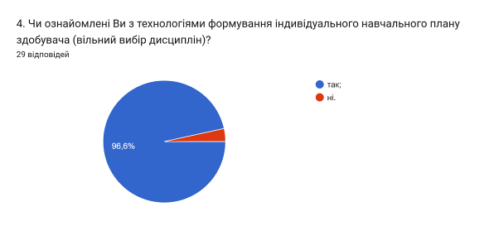

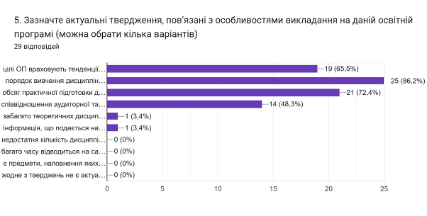
- цілі ОП враховують тенденції розвитку спеціальності та ринку праці (65,5%);
- порядок вивчення дисциплін логічний та послідовний (86,2%);
- обсяг практичної підготовки достатній для успішної роботи за фахом (72,4%);
- співвідношення аудиторної та самостійної роботи є оптимальним (48,3%);
- забагато теоретичних дисциплін без практичного їх застосування (3,4%);
- інформація, що подається на заняттях застаріла, не відповідає сучасним потребам (3,4%);
- недостатня кількість дисциплін фахової підготовки (0%);
- багато часу відводиться на самостійну роботу і від цього знижується якість засвоєння матеріалу (0%);
- є предмети, наповнення яких дублюється (0%);
- жодне з тверджень не є актуальним для даної освітньої програми (0%).

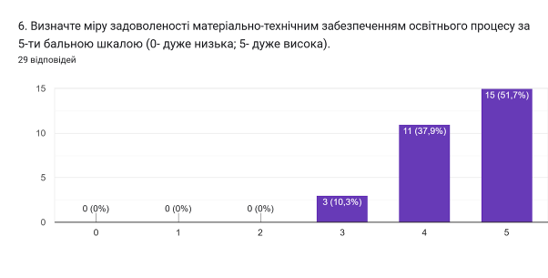

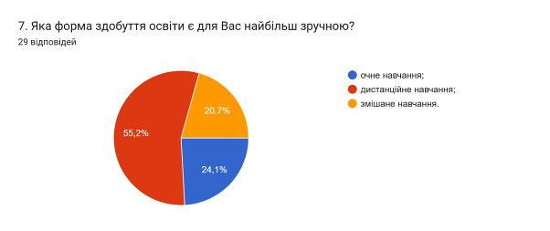

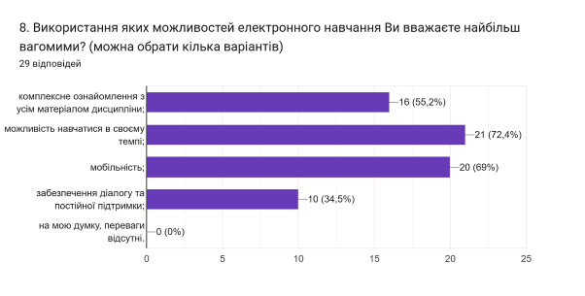

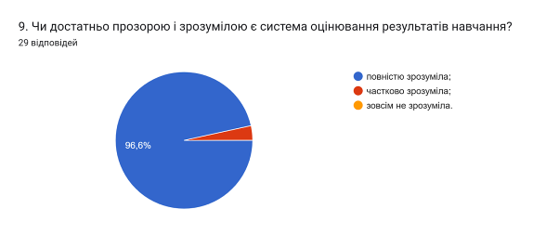

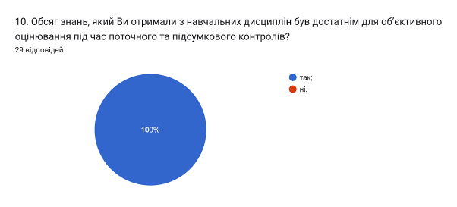

11. Якщо на попереднє питання Ви дали відповідь «НІ», вкажіть, будь ласка, які це навчальні дисципліни
(0 відповідей).

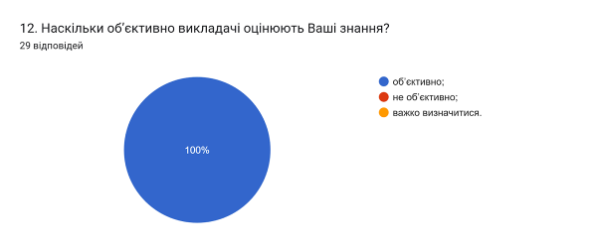

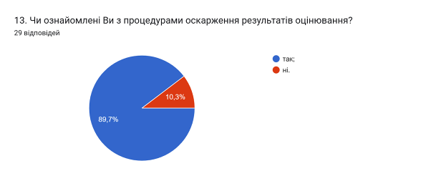

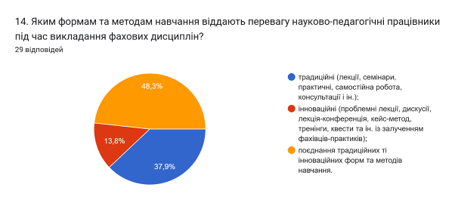

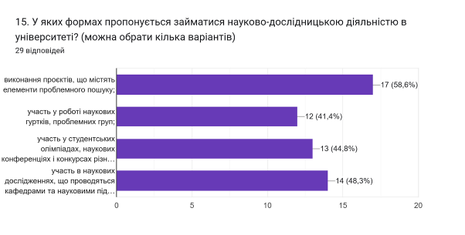

16. Оцініть за 5-ти бальною шкалою зручність та доступність нижче перелічених категорій студентського життя (0- зовсім не зручно; 5- дуже зручно).
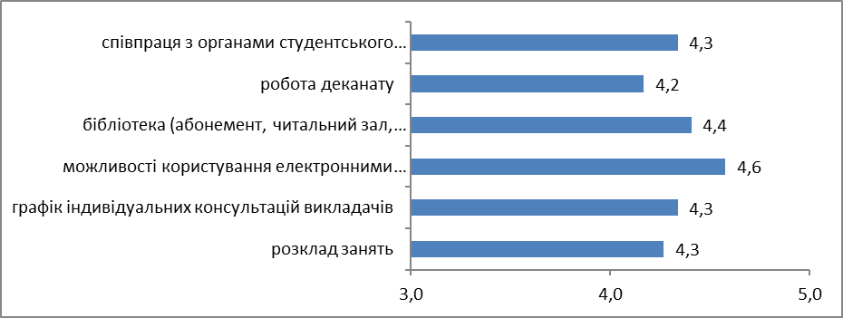

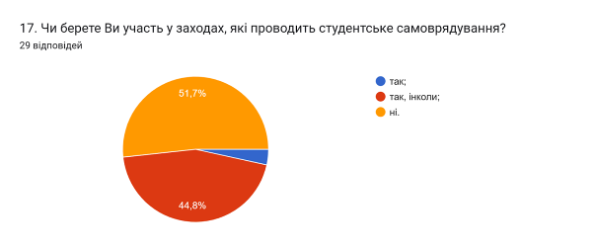

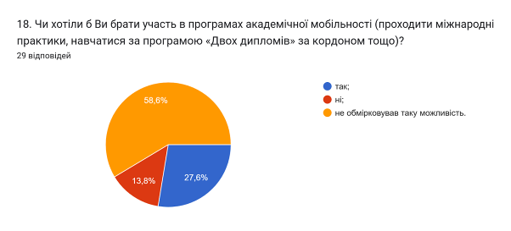

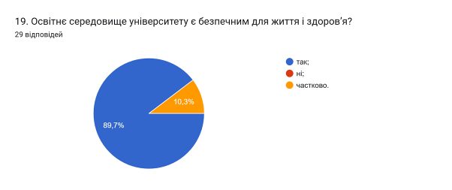

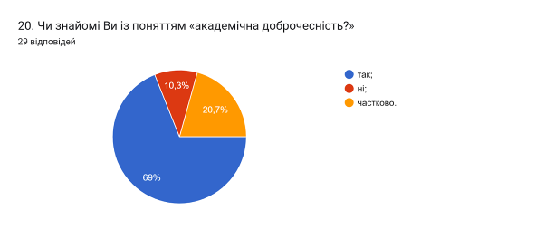

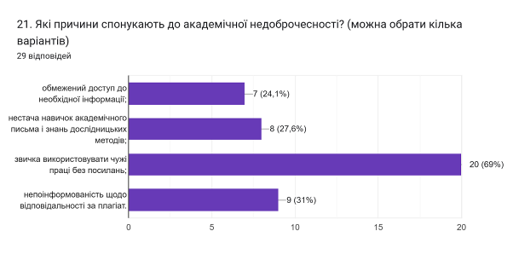

В наступному запитанні здобувачам було запропоновано вказати Які можливі шляхи уникнення плагіату під час навчання та написання кваліфікаційної роботи магістра? 25% опитаних не змогли відповісти на це запитання. Інші здобувачі відповіли наступне: (орфографія збережена:
- Напевно якщо брати інформацію більше з книжок
- Заборона копіювання текстових даних із зовнішніх джерел
- Суворі покарання
- Доброчесність
- Більш глибоке та змістовне дослідження, оскільки до плагіату звертаються за браком бажання.
- опрацьовувати літературні джерела, та робити свої висновки
- Написати самому
- Не вдаватись до шахрайства
- Анти плагіат
- Не списувати
- Запровадження програм для виявлення штучного інтелекту
- Вільний доступ до необхідної інформації
- Перевірка
- Перефразовування
- Програми в інтернеті
- Писати роботу самостійно
- Перевірка на плагіат робіт
- Доносити до студентів про важливість написання оригінальних робіт.
- Підписувати роботи
- Писати своїми словами, або залишати посилання на те чи інше джерело

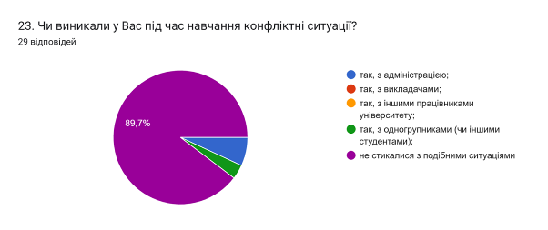

24. Якщо на попереднє запитання Ви дали відповідь «так», зазначте причину виникнення конфліктної ситуації та чи вдалося її вирішити:
1 відповідь

Робота деканату, не є компентентною, жахливе сталення до студентів

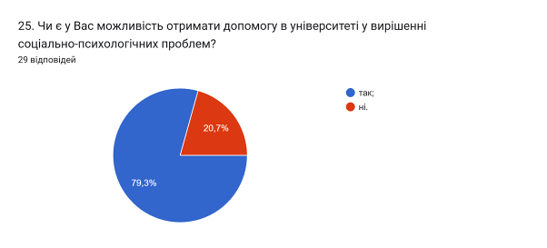

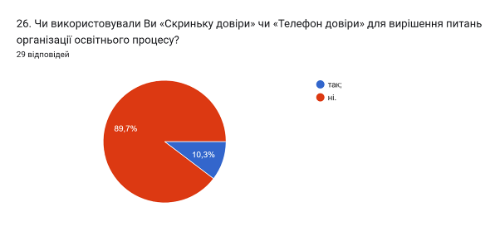

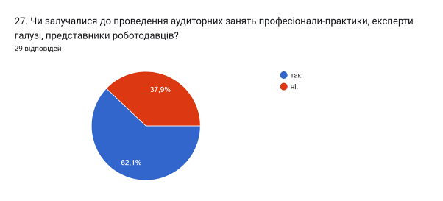

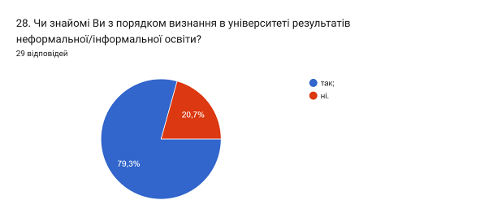

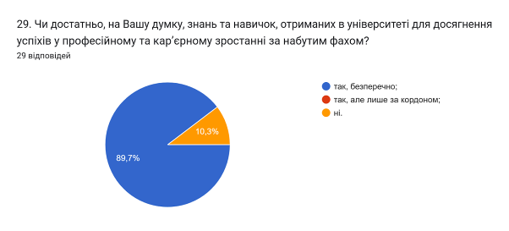

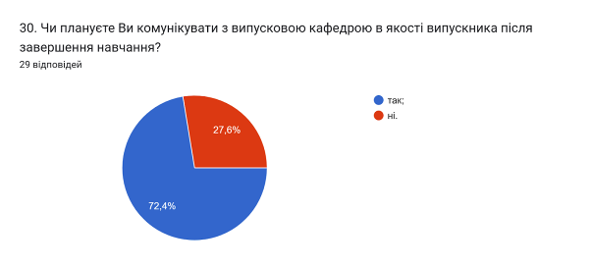

Анкетування також передбачало наявність відкритого запитання Які проблеми найчастіше виникають у Вас під час навчання?. На яке 68,9% відповіли, що проблем не виникає. Інші респонденти дали відповіді (орфографія збережена):
- Важко віддавати час
- Втома
- Іноді стикаюсь з браком часу, оскільки працюю паралельно.
- брак часу
- Організація власного часу
- Дедлайни
- занадто багато бюрократії, та зверхнього сталення деяких працівників університету
- Інколи було важко розібратись з матеріалом
- Мало інформації у вільних джерелах

З метою покращення якості освітньої програми та якості викладання дисциплін, пропонуємо наступне:
- Гаранту та науково-педагогічним працівникам, що безпосередньо відповідають за зміст освітньої програми та викладають на ній
- активніше залучати здобувачів вищої освіти, що навчаються за даною ОП, до участі у програмах міжнародної академічної мобільності.
- сприяти інформуванню здобувачів вищої освіти щодо змін, які вносяться до ОП на основі результатів анкетування.
- Систематично проводити моніторинг серед здобувачів вищої освіти щодо задоволеності освітньою програмою та якістю навчальних дисциплін. Виявляти слабкі чи проблемні сторони з метою своєчасного реагування.

